ŠIAULIŲ UNIVERSITETO
GAMTOS MOKSLŲ FAKULTETO
FIZIKOS KATEDRA

Fizikos studijų dieninės programos studentas

Vytoldas ŠIMAITIS

METANOLIO KURO CELĖS TYRIMAS DINAMINIU REŽIMU

BAKALAURO DARBAS

Darbo vadovas:
doc. dr. A. Lankauskas

Šiauliai, 2010
ANOTACIJA

Bakalauro darbą „ Metanolio kuro celės tyrimas dinaminiu režimu“ sudaro įvadas, 3 dėstymo skyriai, išvados, 1 kompaktinis diskas. Darbo apimtis 23 lapai. Darbe pateikiami 7 paveikslai ir 4 lentelės.
Darbe analizuojami procesai atsirandantys metanolio kuro celėje dinaminio režimo metu.
Įvade iškeliama darbo problema, tikslai ir uždaviniai. Pirmame skyriuje pateikta surinkta teorinė medžiaga apie kuro celes ir konkrečiai apie metanolio kuro celę. Antrame skyriuje supažindinama su eksperimento metodika. Trečiame skyriuje pateikiami eksperimento rezultatai ir jų aptarimas. Galima išskirti kelis dinaminio darbo režimo ypatumus, susijusius su pereinamaisiais procesais, tiek elektrodinamine, tiek elektrochemine prasme.

SUMMARY

The bachelor thesis “The dynamic mode research of direct methanol fuel cell” consists of the introduction, 3 chapters, conclusion and 1 compact disc. The thesis comprises of 23 pages. There are 7 pictures and 4 tables.
There are analyzing processes in methanol fuel cell working in dynamic mode.
The introduction sets the problem, the aims and the tasks of the study. The first part of the thesis contains of collected theoretical material about fuel cells, and specifically of methanol fuel cell. The second part presents the methodology of experiment. The third part contains of the analysis of the research data and interpretation of the results has been carried out. There were found some features of the dynamic mode associated with the transition processes in electro-dynamic and electrochemical side.

TURINYS

ĮVADAS 4
1. KURO CELĖS 6
1.1 Kuro celės samprata ir veikimo principas 6
1.2 Kuro celių tipai 7
1.3 Tiesioginio veikimo metanolio kuro celės pranašumai 8
1.4 Kuro celių panaudojimas 9
2. EKSPERIMENTO METODIKA 10
3. EKSPERIMENTO REZULTATAI IR JŲ APTARIMAS 12
IŠVADOS 20
REKOMENDACIJOS 21
LITERATŪROS SĄRAŠAS 22
PRIEDAI 23

ĮVADAS

Šiuo metu vis aktualesnės tampa atmosferos taršos problemos, dėl kurių žmonija susiduria su tokiomis globalinėmis problemomis kaip: klimato kaita, ozono sluoksnio plonėjimas, rūgštūs lietūs ir kt. Viena iš pagrindinių atmosferos teršėjų yra šiluminė energetika, kuri sunaudoja daug organinio kuro, todėl į aplinką išsiskiria daug toksiškų medžiagų. Kai energija gaminama deginant organinį kurą, visada susidaro šalutinių produktų – teršalų. Pagrindiniai iš jų yra: SO2, NOx, CO ir kietosios dalelės. Jie kartu sudaro apie 90% visų teršalų emisijos į atmosferą. Dėl užterštos atmosferos žmonės patiria dideles išlaidas, nes atsiranda įvairių sveikatos sutrikimų, sumažėja žemės ūkio kultūrų derlingumas, greičiau nusidėvėvi ilgalaikis kapitalas ir kyla kitokių problemų. Pagal tvarios ekologinės plėtros koncepciją, vystymasis turi patenkinti dabartinius žmonijos poreikius, taip pat nesudaryti kliūčių ir ateities kartoms patenkinti savuosius [1].
Dėl jau minėtų priežasčių šiandien pasaulyje vis aktualesnė tampa švarios arba mažiau aplinką teršiančios energetikos tema. Vienas iš aktualiausių klausimų yra metanolio kuro celių panaudojimas elektros gamybai. Straipsnyje „Kuro elemento su YSZ elektrolitu tyrimas“ kuro celė yra apibrėžiama kaip elektrocheminis įrenginys, kuris reakcijos cheminę energiją tiesiogiai paverčia elektros energija. Ji skiriasi nuo tipinės elektros energijos baterijos, nors ir turi panašius komponentus ir keletą būdingų bruožų. Elektros baterija yra energijos akumuliavimo įrenginys, t.y. sukauptos energijos kiekis yra sąlygotas cheminių reagentų kiekiu, esančiu baterijos viduje. Vadinasi baterija nustos gaminti elektros energiją kuomet išsieikvos viduje esantys reagentai. Tuo tarpu kuro celė yra energijos transformavimo įrenginys, pajėgus gaminti elektros energiją (teoriškai) tol, kol tiekiamas kuras ir oksidatorius elektrodų link, bet praktiškai kuro celės darbo laiką apriboja komponentų senėjimas ar suirimas [2].
Yra tiriami metanolio kuro celių parametrai įvairiomios sąlygomis, tačiau su metanolio kuro celės darbu dinaminiu rėžimu yra atliekama daug mažiau tyrimų. Kaip teigia įvairūs literatūros šaltiniai, kuro celė, dirbdama dinaminiu rėžimu, turėtų pagaminti daugiau elektros energijos, todėl atliekant įvairius eksperimentus ir juos analizuojant bus bandoma išsiaiškinti ar tai tiesa.
Darbo tikslas: eksperimentiškai ištirti metanolio kuro celės darbą dinaminiu rėžimu.
Pagrindiniai uždaviniai:
- Susipažinti ir išnagrinėti teorinę medžiagą;
- Paruošti metanolio kuro celę ir kitus prietaisus darbui;
- Matuoti srovės, įtampos, galios kitimą nuo laiko, pajungus metanolio kuro celę prie skirtingų apkrovų, su skirtingų koncentracijų metanolio tirpalais, dinaminiu rėžimu ;
- Matuoti srovės, įtampos, galios kitimą nuo laiko, pajungus metanolio kuro celę prie skirtingų apkrovų, su skirtingų koncentracijų etanolio tirpalais, dinaminiu rėžimu, palyginimui;
- Apdoroti ir išanalizuoti gautus rezultatus;
- Suformuluoti išvadas.

KURO CELĖS

Kuro celės samprata ir veikimo principas

Pirmoji kuro celė buvo išrasta daugiau nei prieš 170 metų. Fundamentalius elektrocheminius principus, kuriais grindžiamas kuro elementų darbas, 1839 m. atrado Velso mokslininkas Viljamas Grovė (Wiliam Grove). Visgi medžiagos ir technologijos, tinkamos praktiniam taikymui, buvo sukurtos tik XX amžiaus antrojoje pusėje, kuro elementus pritaikant kosminėje pramonėje [3].
Kuro celę galima apibrėžti kaip elektrocheminį įrenginį, kuris cheminės reakcijos energiją tiesiogiai verčia į elektrinę. Šie elementai gali būti įdiegti ne tik didelėse (iki kelių šimtų megavatų) elektrinėse, bet ir individualiuose namuose. Pagal standartą, paprastai kuro celę sudaro kietas elektrolitas esantis tarp dviejų elektrodų – anodo ir katodo.
Veikiant kuro celei, kuras (tai gali būti vandenilis, metanolis, etanolis ar kt.) yra nepertraukiamai tiekiamas į anodą (neigiamą elektrodą), o oksidatorius – į katodą (teigiamą elektrodą). Kaip oksidatorius dažnai naudojamas oras. Tokiu būdu, vykstant cheminėms reakcijoms, išsiskiria elektros energija ir šiluma.
Kuro celės yra charakterizuojamos panašiai, kaip ir baterijos, tačiau jos turi vieną esminį skirtumą. Baterijos yra energijos kaupimo įtaisas, o tuo tarpu kuro celės yra energijos konversijos įrenginys ir ji veikia tol, kol kuras su oksidatoriumi yra į ją tiekiamas.
Priklausomai nuo kuro celės tipo, per elektrolitą gali judėti teigiami ir neigiami jonai, taip pat priklauso jų judėjimo kryptis. Vienas iš svarbiausių kuro celės elementų yra elektrolitas. Ši medžiaga pasižymi joniniu laidumu. Vykstant jonų pernašai per elektrolitą gaunama uždara elektros grandinė [4].

Kuro celių tipai

Kuro celių yra įvairių tipų. Yra išskiriamos 8 skirtingos kuro celės, kurios viena nuo kitos skiriasi savo charakteristikomis – elektrolitais, darbine temperatūra, kuru, naudingumo koeficientais. Jas visas vienija tik oksidatorius – deguonis (O₂) (žr. 1 lentelę)[5,6].

1 lentelė. Kuro celių tipai
Kuro celės pavadinimas |  | Kuro celių charakteristikos
 |  | Elektrolitas | Darbinė temperatūra, ºC | Kuras | Oksidatorius | Naudingumo koeficientas, %
1. | Fosforo rūgšties kuro celė (PACF) | Fosforo rūgštis | 160 – 210 | Natūralios dujos, vandenilis iš alkoholio | O₂ | 37 – 45
2. | Protonų membranos kuro celės (PEM) | polimeras, protonų mainų membranos | 50 – 80 | negrynas vandenilis iš metanolio | O₂ | 40 – 50
3. | Išlydyto karbonato kuro celės (MCFC) | išlydytos druskos, Li₂CO₃, K₂CO₃ | 630 – 650 | vandenilis, anglies monoksidas, natūralios dujos | O₂ | 40 – 70
4. | Kietakūnio oksido elektrolito kuro celės (SOFT) | keramikos, YSZ (ytrio oksidu stabilizuotas cirkonio oksidas) ir perovskitai | 600 – 1000 | gamtinės dujos ir propanas | O₂ | 45 – 60
5. | Protoninės keramikos kuro celės (PCFC) | plonasluoksnė bario cerio oksido mambrana | 600 – 700 | grynas vandenilis | O₂ | 45 – 70
6. | Šarminė kuro celės (AFC) | KOH | 50 – 200 | grynas vandenilis | O₂ | 40 – 50
7. | Sieros rūgšties kuro celės | sieros rūgštis | 80 – 90 | alkoholis ir negrynas vandenilis | O₂ | 40 – 50
8. | Tiesioginio veikimo metanolio kuro celės (DMFC) | polimeras | 60 – 200 | metanolis | O₂ | 40 – 55

Tiesioginio veikimo metanolio kuro celės veikimas pagrįstas tuo pačiu principu kaip ir PEM (protoninių mainų membranos) kuro celės, tik vienintelis skirtumas tas, kad į metanolio kuro celę yra tiekiamas kuras – metanolis (CH₃OH), o ne vandenilis. Be to, šios kuro celės vienas iš pagrindinių privalumų yra kuras, nes metanolis gali būti lengvai saugomas ir transportuojamas, kaip pavyzdžiui ir kiti kuro šaltiniai, tokie kaip benzinas, dyzelinas. Metanolis dar yra žinomas kaip metilo alkoholis ar medžio spiritas. Iš tikro tai – paprasčiausias alkoholis. Jis bespalvis, degus, nuodingas, neribotai tirpsta vandenyje. Svarbu pabrėžti, kad metanolis yra nuodingas ir veikia kaip ėdančioji medžiaga, todėl tiesioginio veikimo metanolio kuro celės elektrinis efektyvumas yra žemas, palyginus su dauguma kitų kuro elementų tipų.
Tiesioginio veikimo metanolio kuro celė (ang. DMFC) veikia konkrečiu būdu sukurdama termodinaminį potencialą metanolio ir oro cheminės reakcijos metu. Be judančių dalių, tiesioginio metanolio kuro elementai gamina elektros srovę elektrocheminės reakcijos metu.
Tiesioginio veikimo metanolio kuro celė, elektrocheminiu būdu konvertuoja metanolį ir deguonį į elektros energiją, anglies dioksidą ir vandenį. Kaip ir buvo minėta tiesioginio veikimo metanolio kuro celės veikimo principas toks pat kaip ir PEM kuro celės, skirtumas tik toks, kad metanolio celė naudoja kurą metanolį ir tai, kad metanolis ir vanduo yra suskaidomi į protonus, elektronus ir anglies dioksidą – anode (neigiamame elektrode). Ši reakcija reikalauja specialios platinos arba rutenio anglies substrato katalizatoriaus. Protonai tada paplinta per polimerinę membraną – katode (teigiamame elektrode), o elektronai keliauja sukurdami srovę išorinėje grandinėje. Katode elektronai rekombinuoja su protonais ir praeidami membraną su deguonimi sudaro vandenį. Katodo reakciją katalizuoja platinos dalelių anglies substratą.
Tiesioginio veikimo metanolio kuro celė yra vienas iš perspektyviausių ateities energijos šaltinių. Tačiau praktikoje tiesioginio veikimo metanolio kuro celė ir jos parametrai nėra dar visiškai išnagrinėti. Siekiant pateikti rekomendacijas dėl gamybos ir panaudojimo, kaip vienas iš svarbesnių veiksnių, tiesioginio veikimo metanolio kuro celė yra nagrinėjama dinaminiu rėžimu, stebimas atsakas į elektrochemines reakcijas [7].

Tiesioginio veikimo metanolio kuro celės pranašumai

Išreiškiant kiekiu pagamintos elektros energijos, tiesioginis metanolio kuro elementas (DMFC) gali sukurti 300-500 (mW) į cm². Kuro elemento dydis ir kuro elementai sujungti kartu, gali aprūpinti elektros energija transporto ir vietinio naudojimo sritis. Skysto kuro, tiesioginio veikimo metanolio kuro celė turi daugiau pranašumų prieš dujinį kurą ar prieš kitus perdirbimo kuro elementus[8]. Tiesioginio veikimo metanolio kuro celė (DMFC):
- Neturi garintuvo;
- Metanolio kuro celė efektyviai veikia esant kambario temperatūrai ir žemam slėgiui20 (Pa);
- Nereikalingos sudėtingos vandeninės ir šiluminės valdymo sistemos, kurios yra būtinos perdirbimo tipo kuro elementuose, kad palaikytų temperatūros pusiausvyrą ir slėgį;
- Nereikalingos vidinės šildymo ir šaldymo plokštelės;
- Nereikalingas drėkinimo procesas, be kurio perdirbimo tipo kuro elementuose membranos išdžiūna ir sutrūkinėja. Metanolio kuro celė suteikia pastovų drėkinimą membranoms, kadangi kuro elementas pastoviai užpildomas skysčiu;
- Tiesioginio veikimo metanolio kuro celė žymiai mažesnio dydžio ir masės, lyginant su kitais kuro elementais.

Kuro celių panaudojimas

Apibrėžus kuro celę kaip labai naudingą ir vertingą išradimą šių dienų pasaulyje, svarbu išskirti konkrečias sritis ir vietas, kur ji gali būti panaudota.
Taigi tiesioginio veikimo metanolio kuro celė gali būti naudojama:

Gyventojų reikmėms :
  - Nešiojamuosiuose kompiuteriuose;
  - Mobiliuosiuose telefonuose;
  - Vaizdo grotuvuose;
  - Klausos aparatuose;
  - Dūmų detektoriuose;
  - Ligoninėse, slaugos namuose, viešbučiuose, mokyklose, gyvenamuosiuose namuose, biurų pastatuose ir kitur, tiekiant pagrindinę ar atsarginę elektros ar šilumos energiją.

Transporto srityje:
- Autobusuose, traukiniuose, automobiliuose, tiekti energiją jiems varyti bei įvairioms funkcijoms, reikalaujančioms elektros energijos, palaikyti.

EKSPERIMENTO METODIKA

- Eksperimentui („Metanolio kuro celės tyrimas dinaminiu rėžimu “) atlikti naudojami prietaisai:
  - Metanolio kuro celė;
  - Varžynas;
  - Laidai;
  - Elektroninis raktas;
  - Dažnio generatorius;
  - Kompiuterinė programa „DataStudio“ ir prietaisas „PasPort“ (jutiklis su kompiuterine sąsaja) naudojamas išmatuoti įtampą ir srovės stiprį ir perduoti duomenis į kompiuterį.

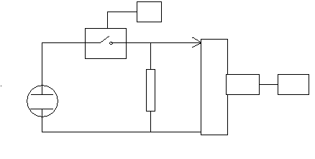
- Jungimo schema:
1.

2.

5. 6.
3. 4.

      - Dažnio generatorius;
      - Elektroninis raktas;
      - Metanolio kuro celė;
      - Varžynas;
      - Kompiuterinė sąsaja;
      - Kompiuteris.

- Eksperimento pradžia:
  - Pasirinktos metanolio tirpalo koncentracijos (1%; 2%; 3%;) su kuriomis atliekamas eksperimentas.
  - Nustatytos varžų vertės kurioms esant atliekamas eksperimentas (10Ω, 100Ω, 200Ω, 300Ω, 500Ω,).
  - Dažnių generatoriumi paduodami impulsai į tiesioginio veikimo metanolio kuro celę.
d) Nustatyta valdančio impulso forma (žr. 1 pav.).
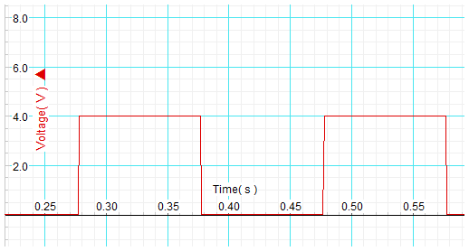

1 pav. Valdantis impulsas

3. EKSPERIMENTO REZULTATAI IR JŲ APTARIMAS

Vadovaujantis statinių charakteristikų duomenimis galima daryti prielaidą, kad metanolio kuro celės darbas šuoliškai kintama apkrova (dinaminis režimas) gali turėti savitų ypatumų, tačiau nagrinėjant literatūrą daug šių ypatumų rasti nepavyko. Pagrindinis šio eksperimento tikslas nustatyti dinaminio darbo ypatumus.
Dinaminis darbo režimas buvo tiriamas esant skirtingoms koncentracijoms (1%, 2%, 3%), esant skirtingoms apkrovimo varžoms (10Ω, 100Ω, 200Ω, 300Ω, 500Ω) bei prie skirtingų dažnių.
Atliekant eksperimentą buvo pastebėti keli dinaminio darbo režimo ypatumai susiję su pereinamaisiais procesais tiek elektrodinamine, tiek elektrochemine prasme. Nepriklausomai nuo apkrovos režimo bei dažnio nustatyta, kad egzistuoja „pirminio įjungimo“ pereinamasis procesas. Šio pereinamojo proceso trukmė priklauso nuo apkrovos ir dažnio. Šiuo atveju trukmę labiau sąlygoja apkrova nei dažnio pasikartojimas. Tyrinėtuose režimuose laikas svyruoja nuo 7s iki 16s (1pav., 2 pav., 3 pav.), daugiau „pirminio įjungimo“ pereinamojo proceso pavyzdžių pateikta prieduose (žr. 2 priedo 1-7 pav.) .

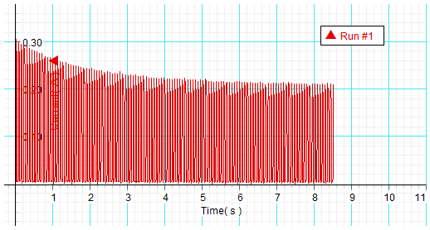

1 pav. Pereinamojo proceso trukmė 7s
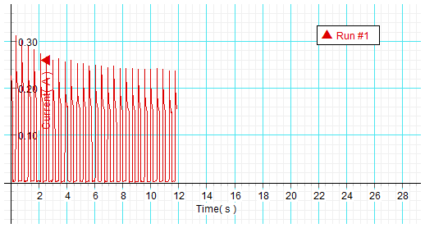

2 pav. Pereinamojo proceso trukmė 8 – 9s

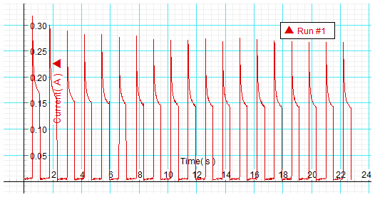

3 pav. Pereinamojo proceso trukmė apie 16s

Analizuodami dinaminio įjungimo ir išjungimo režimus pastebime dar 2 tipų pereinamuosius procesus. Šiuos procesus geriausiai charakterizuoja priekinis ir užpakalinis impulso frontas. 4 paveikslėlyje pateikiama, kaip buvo matuojama priekinio fronto trukmė (laikas nuo 1 iki 2 taško) ir užpakalinio fronto trukmė (laikas nuo 3 iki 4 taško). 1, 2, 3 lentelėse pateikiamos skirtingų metanolio kuro koncentracijų, impulsų frontų trukmės .

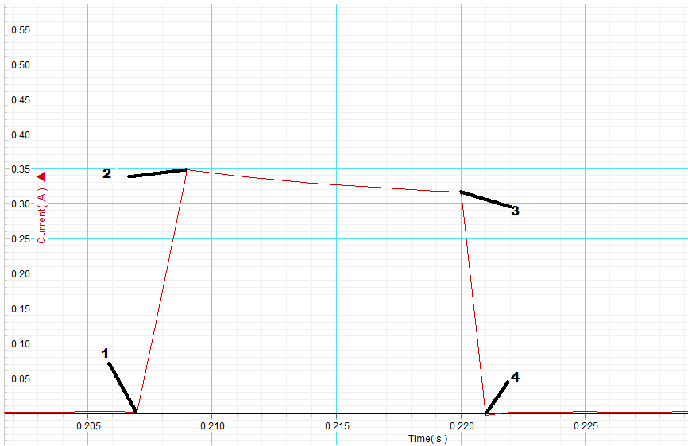

5 pav. Fronto trukmės skaičiavimas

1 lentelė. Frontų trukmės. Metanolio kuro koncentracija 1%

Nr. | Dažnis, Hz | Apkrova, Ω | Priekinio fronto trukmė, ms | Užpakalinio fronto trukmė, ms
1. | 1 | 10 | 2 | 2
2. | 2 | 10 | 2 | 1
3. | 5 | 10 | 2 | 2
4. | 10 | 10 | 2 | 1
5. | 1 | 100 | 2 | 2
6. | 2 | 100 | 2 | 1
7. | 5 | 100 | 2 | 2
8. | 10 | 100 | 2 | 1
9. | 1 | 200 | 2 | 2
10. | 2 | 200 | 2 | 2
11. | 5 | 200 | 2 | 1
12. | 10 | 200 | 3 | 1
13. | 1 | 300 | 2 | 1
14. | 2 | 300 | 2 | 1
15. | 5 | 300 | 2 | 2
16. | 10 | 300 | 2 | 2
17. | 1 | 500 | 2 | 1
18. | 2 | 500 | 2 | 1
19. | 5 | 500 | 3 | 1
20. | 10 | 500 | 2 | 2
 | Vidutinės | reikšmės | 2,1 | 1,45

2 lentelė. Frontų trukmės. Metanolio kuro koncentracija 2%

Nr. | Dažnis, Hz | Apkrova, Ω | Priekinio fronto trukmė, ms | Užpakalinio fronto trukmė, ms
1. | 1 | 10 | 2 | 2
2. | 2 | 10 | 2 | 2
3. | 5 | 10 | 2 | 2
4. | 10 | 10 | 2 | 1
5. | 1 | 100 | 2 | 2
6. | 2 | 100 | 2 | 1
7. | 5 | 100 | 2 | 2
8. | 10 | 100 | 2 | 1
9. | 1 | 200 | 2 | 2
10. | 2 | 200 | 2 | 2
11. | 5 | 200 | 2 | 1
12. | 10 | 200 | 3 | 1
13. | 1 | 300 | 2 | 1
14. | 2 | 300 | 2 | 1
15. | 5 | 300 | 2 | 2
16. | 10 | 300 | 2 | 2
17. | 1 | 500 | 2 | 1
18. | 2 | 500 | 2 | 1
19. | 5 | 500 | 3 | 1
20. | 10 | 500 | 2 | 2
 | Vidutinės | Reikšmės | 2,1 | 1,55

3 lentelė. Frontų trukmės. Metanolio kuro koncentracija 2%

Nr. | Dažnis, Hz | Apkrova, Ω | Priekinio fronto trukmė, ms | Užpakalinio fronto trukmė, ms
1. | 1 | 10 | 2 | 1
2. | 2 | 10 | 2 | 1
3. | 5 | 10 | 3 | 1
4. | 10 | 10 | 2 | 1
5. | 1 | 100 | 2 | 2
6. | 2 | 100 | 2 | 1
7. | 5 | 100 | 2 | 1
8. | 10 | 100 | 2 | 1
9. | 1 | 200 | 2 | 2
10. | 2 | 200 | 2 | 2
11. | 5 | 200 | 2 | 2
12. | 10 | 200 | 2 | 1
13. | 1 | 300 | 2 | 2
14. | 2 | 300 | 2 | 1
15. | 5 | 300 | 2 | 2
16. | 10 | 300 | 2 | 1
17. | 1 | 500 | 2 | 2
18. | 2 | 500 | 2 | 1
19. | 5 | 500 | 2 | 1
20. | 10 | 500 | 2 | 2
 | Vidutinės | Reikšmės | 2,05 | 1,4

Iš 1, 2 ir 3 lentelėse pateiktų duomenų galima teigti, kad esant mažesniems dažniams priekinio fronto trukmė τp nesikeičia, o užpakalinio fronto trukmė τu priklauso nuo apkrovų, tačiau tiesioginio dėsningumo aptikti nepavyko. Taip pat pastebėta, kad mažiausia impulso trukmė į kurią gali reaguoti kuro celė yra 4 ms, periodas 8 ms, o ribinis dažnis 125 Hz. Šis ribinis dažnis sutampa su literatūroje aprašomu vandenilio kuro celės darbo režimu[9].

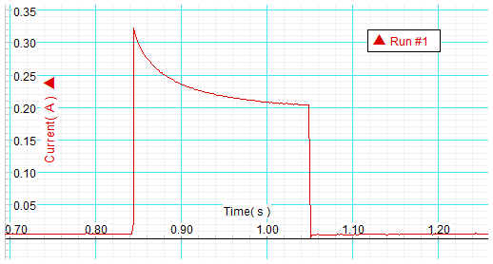

4 pav. Impulso viršūnė

Dar vienas pereinamojo proceso tipas tai impulso viršūnės kitimas (žr. 4 pav.). Šį pereinamąjį procesą galima aproksimuoti pasinaudojant šia analitine išraiška: $I=I_{p}(1−e^{−βt})$
Galima teigti, kad per tarpą tarp impulsų kuro celė regeneruojasi ir kiekvieno impulso pradžioje srovė didesnė nei pabaigoje. Kadangi literatūroje nepavyko aptikti tokio pobūdžio kuro celės analizės, β sąlyginai pavadinome srovės mažėjimo koeficientu.

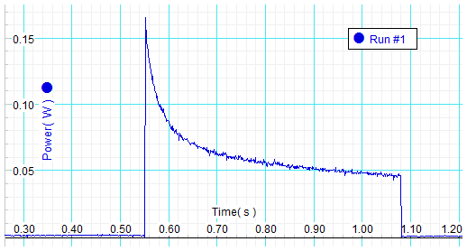

5 pav. Galios nestabilumas

Esant tam tikrai apkrovai pastebimas galios nestabilumas (žr. 5 pav.), paaiškinamas termodinaminiais - stochastiniais procesais kuro celėje. Remiantis teorine kuro celės analize, tikėtina šio proceso priežastis yra temperatūros ir slėgio pokyčiai elektrocheminių reakcijų metu, šio proceso metu gaminama ne tik elektros energija, bet ir išsiskiria dujos, kurios trikdo membranos termodinaminę pusiausvyrą [7].
Taip pat buvo atliktas metanolio kuro celės eksperimentas metanolio kurą pakeičiant etanoliu. Buvo norima patikrinti metanolio kuro celės darbą su kitokiu, etanolio kuru. Pastebėta, kad „pirminio įjungimo“ pereinamojo proceso trukmė svyruoja nuo 8s iki 12s (žr. 1 priedo 1 ir 2 pav.). Šiuo atveju „pirminio įjungimo“ proceso trukmė trumpesnė. Galime teigti, kad šiuo atveju proceso trukmę sąlygoja tai, kad kuro celė yra pritaikyta darbui su metanolio kuru ir su etanolio kuru dirba ne taip efektyviai.
Kuro celių palyginimui buvo atliktas eksperimentas su vandenilio kuro cele dinaminiu režimu. Iš impulso frontų trukmių (žr. 1 priedo 2 lentelę) galime teigti, kad vandenilio kuro celės kaip ir metanolio kuro celės mažiausia impulso trukmė 4ms, o periodas 8ms, taip pat ir ribinis dažnis 125Hz [9].

IŠVADOS

- Nustatyta, kad nepriklausomai nuo apkrovos režimo bei dažnio egzistuoja „pirminio įjungimo“ pereinamasis procesas. Šio pereinamojo proceso trukmė priklauso nuo apkrovos ir dažnio. Šio eksperimento metu pirminio įjungimo trukmę labiau sąlygoja apkrova nei dažnio pasikartojimas.
- Analizuojant dinaminio įjungimo ir išjungimo režimus pastebėta dar dviejų tipų pereinamieji procesai. Šiuos procesus geriausiai charakterizuoja priekinis ir užpakalinis impulso frontas. Nustatyta, kad esant mažesniems dažniams priekinio fronto trukmė τp nesikeičia, o užpakalinio fronto trukmė τu priklauso nuo apkrovų, tačiau tiesioginio dėsningumo aptikti nepavyko. Iš eksperimento nustatyta, kad mažiausia impulso trukmė į kurią gali reaguoti kuro celė yra 4 ms, periodas 8ms, o ribinis dažnis 125 Hz.
- Iš impulso viršūnės kitimo matosi, kad per tarpą tarp impulsų kuro celė regeneruojasi ir kiekvieno impulso pradžioje srovė didesnė nei pabaigoje.
- Esant tam tikrai apkrovai pastebimas galios nestabilumas, paaiškinamas termodinaminiais -stochastiniais procesais kuro celėje. Remiantis teorine kuro celės analize, tikėtina šio proceso priežastis yra temperatūros ir slėgio pokyčiai elektrocheminių reakcijų metu, šio proceso metu gaminama ne tik elektros energija, bet ir išsiskiria dujos, kurios trikdo membranos termodinaminę pusiausvyrą [7].
- Atlikus metanolio kuro celės eksperimentą su etanolio kuru pastebėta, kad naudojant etanolio kurą „pirminio įjungimo“ proceso trukmė trumpesnė. Galime teigti, kad šiuo atveju proceso trukmę sąlygoja tai, kad kuro celė yra pritaikyta darbui su metanolio kuru ir su etanolio kuru dirba ne taip efektyviai kaip su metanolio kuru.
- Atlikus palyginamąjį eksperimentą su vandenilio kuro cele, nustatyta, kad vandenilio kuro celės mažiausia impulso trukmė, periodas ir ribinis dažnis tokie pat kaip ir metanolio kuro celės. Iš šių rezultatų galime spręsti, kad metanolio kuro celėje vykstantys elektrocheminiai procesai yra artimi procesams vykstantiems vandenilio kuro celėje, taip pat jų darbo režimai yra panašūs.

REKOMENDACIJOS

Remiantis tyrimo rezultatais galime pateikti rekomendacijas tiesioginio veikimo metanolio kuro celės vartotojams:
- Tiesioginio veikimo metanolio kuro celė ne visada tinka kaip pirminis srovės šaltinis dėl išvadose nusakytų priežasčių t.y. riboto veikimo dažnio;
- Žinant, kad tiesioginio veikimo metanolio kuro celė turi nepastovią vidaus varžą, tikėtinas autogeneracijos režimas, naudojant metanolio kuro celę kaip tiesioginį elektros srovės šaltinį;
- Praktiškai naudojant tiesioginio veikimo metanolio kuro celę reikalingas įtampos bei srovės reguliatorius su tarpiniu elektros energijos kaupikliu, juo gali būti akumuliatorius ar didelės talpos elektrolitinis kondensatorius.

LITERATŪROS SĄRAŠAS

- Štreimikienė D., Čiegis R. Ekonominės žalos vertinimas stacionariems atmosferos taršos šaltiniams Lietuvoje. ISSN 1392-1649. Aplinkos tyrimai, inžinerija ir vadyba. 2001. Nr.1(15), p. 12-22.
- Griškaitė R., Skačkauskas S. Kuro elemento su YSZ elektrolitu tyrimas. ISSN 0235-7208. Energetika. 2003. Nr. 1. p.75–78.
- „DTI Energy Inc“. Prieiga internete: <www.dtienergy.com/DMFChistory.html> [žiūrėta 2010-02-23].
- „IRD fuel cell technology“. Prieiga internete: < www.ird.dk/index.php?fuel_cells> [žiūrėta 2010-03-05].
- Milčiuvienė S., Milčius D., Pranevičius L., Vasys A. Vandenilio energetikos plėtros perspektyvos. ISSN 0235-7208. Energetika. 2004. Nr.1. p. 62-68.
- KTU FUNDAMENTALIŲJŲ MOKSLŲ FAKULTETO TINKLARAŠTIS. Prieiga internete: < www.fmf.lt/?p=480> [žiūrėta 2010-05-06].
- Maohai Wang, Hang Guo, Chongfang Ma. Dynamic Characteristics of a Direct Methanol Fuel Cell. Journal of Fuel Cell Science and Technology. May 2006, Vol.3 p.202-207. DOI: 10.1115/1.2174070.
- Pakulytė G. KURO ELEMENTAI IR JŲ PANAUDOJIMO GALIMYBĖS, APRŪPINANT PASTATŲ KOMPLEKSĄ ENERGIJA. Prieiga internete <submit.library.lt/ETD-afiles/VGTU/etd-LABT20060620-215349-85000/unrestricted/GPK_MBD.pdf> [žiūrėta 2010-04-23].
- „Nexa Power Module User’s Manual”. Canada, 2003.

PRIEDAI
I. PRIEDAS

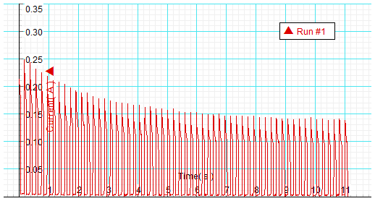

1 pav. Trukmė apie 8s

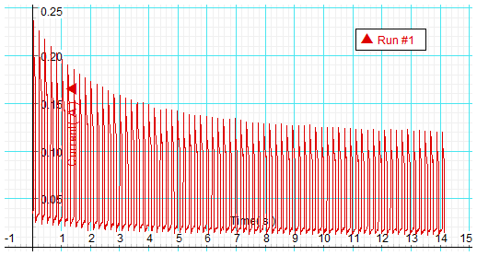

2 pav. Trukmė apie 12s

1 lentelė. Frontų trukmės. Etanolio kuro koncentracija 3%

Nr. | Dažnis, Hz | Apkrova, Ω | Priekinio fronto trukmė, ms | Užpakalinio fronto trukmė, ms
1. | 1 | 10 | 1 | 1
2. | 2 | 10 | 2 | 1
3. | 5 | 10 | 2 | 1
4. | 10 | 10 | 3 | 1
5. | 1 | 100 | 2 | 2
6. | 2 | 100 | 2 | 1
7. | 5 | 100 | 2 | 2
8. | 10 | 100 | 2 | 1
9. | 1 | 200 | 2 | 2
10. | 2 | 200 | 2 | 1
11. | 5 | 200 | 2 | 1
12. | 10 | 200 | 2 | 1
13. | 1 | 300 | 2 | 1
14. | 2 | 300 | 2 | 1
15. | 5 | 300 | 2 | 1
16. | 10 | 300 | 2 | 1
17. | 1 | 500 | 3 | 3
18. | 2 | 500 | 1 | 2
19. | 5 | 500 | 2 | 2
20. | 10 | 500 | 2 | 2
 | Vidutinės | reikšmės | 2 | 1,4

2 lentelė. Frontų trukmės. Vandenilio kuro celė

Nr. | Dažnis, Hz | Apkrova, Ω | Priekinio fronto trukmė, ms | Užpakalinio fronto trukmė, ms
1. | 1 | 10 | 2 | 2
2. | 2 | 10 | 2 | 2
3. | 5 | 10 | 2 | 2
4. | 10 | 10 | 3 | 1
5. | 1 | 100 | 2 | 1
6. | 2 | 100 | 2 | 2
7. | 5 | 100 | 2 | 2
8. | 10 | 100 | 2 | 1
9. | 1 | 200 | 2 | 2
10. | 2 | 200 | 2 | 1
11. | 5 | 200 | 2 | 2
12. | 10 | 200 | 2 | 1
13. | 1 | 300 | 2 | 2
14. | 2 | 300 | 2 | 2
15. | 5 | 300 | 2 | 1
16. | 10 | 300 | 2 | 1
17. | 1 | 500 | 2 | 2
18. | 2 | 500 | 2 | 2
19. | 5 | 500 | 2 | 2
20. | 10 | 500 | 2 | 1
 | Vidutinės | reikšmės | 2,1 | 1,6

II. PRIEDAS

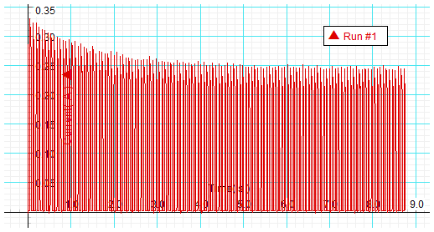
1 pav. Pirminio įjungimo procesas Nr.1

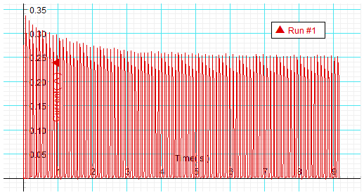
2 pav. Pirminio įjungimo procesas Nr. 2

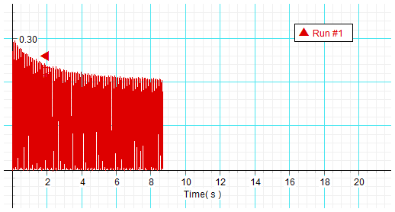
3 pav. Pirminio įjungimo procesas Nr. 3

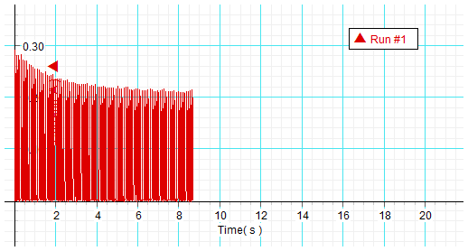
4 pav. Pirminio įjungimo procesas Nr. 4

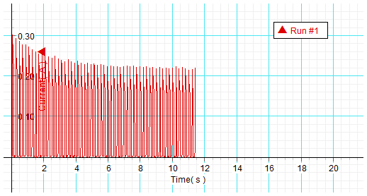
5 pav. Pirminio įjungimo procesas Nr. 5

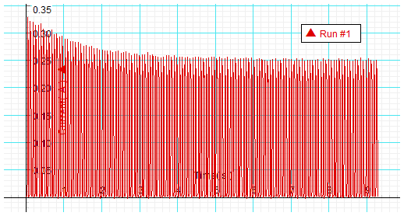
6 pav. Pirminio įjungimo procesas Nr. 6

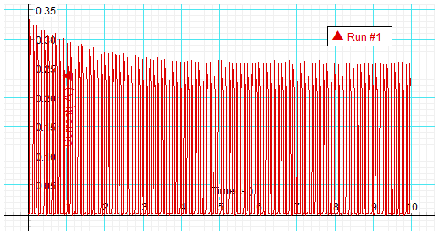
7 pav. Pirminio įjungimo procesas Nr. 7

